Οι adidas Women γιόρτασαν την Παγκόσμια Ημέρα της Γυναίκας
μεταδίδοντας τη θετική τους ενέργεια σε όλη την πόλη

Την προηγούμενη εβδομάδα, με αφορμή την Παγκόσμια Ημέρα της Γυναίκας, οι adidas Women είχαν την ευκαιρία να απολαύσουν μια σειρά από ειδικά σχεδιασμένα runs, workouts και ενδιαφέρουσες εκπλήξεις αποκλειστικά για αυτές.
Η adidas φρόντισε να ενισχύσει τη φυσική κατάσταση και να εμπνεύσει τη δημιουργικότητά των γυναικών, οργανώνοντας απίθανα sessions running, yoga, dance και ενδυνάμωσης υπό την καθοδήγηση των έμπειρων coaches των adidas Runners Athens, Λευτέρη Καλλιτσουνάκη και fitVPaddiction - Βίβιαν Δράκου και Πόλυ Χατζόγλου και φυσικά της Captain των adidas Runners Athens, Ντενίζ Δημάκη και της υπόλοιπης ομάδας των Running Coaches που έτρεξαν μαζί με τις adidas Women στους δρόμους της Αθήνας. Η Ελένη Λεμπέση ανέλαβε να δώσει το ρυθμό και να ανεβάσει την ψυχολογία όλων παραδίδοντας μοναδικά μαθήματα χορού. Την Τετάρτη, 08.03, Παγκόσμια Ημέρα της Γυναίκας, το ραντεβού δόθηκε για μία ακόμα φορά στο adidas Runbase! Το ειδικά διαμορφωμένο mirror booth που βρισκόταν στο χώρο κέντρισε το ενδιαφέρον των φίλων της adidas που θέλησαν να αποτυπώσουν τη στιγμή και να μοιραστούν στους λογαριασμούς τους στα social media τις απαραίτητες selfies με φόντο ένα εντυπωσιακό running σκηνικό. Η ημέρα ολοκληρώθηκε με ένα χαλαρό τρέξιμο στην πόλη, που δε θα μπορούσε να λείπει από το γεμάτο εκπλήξεις πρόγραμμα.
Σύμμαχος σε όλα τα προπονητικά προγράμματα ήταν το νέο UltraBOOST X, το απόλυτο running παπούτσι που ήρθε για να ικανοποιήσει τις σύγχρονες ανάγκες της γυναίκας runner. Όλες οι γυναίκες που συμμετείχαν στα workouts είχαν την ευκαιρία να δοκιμάσουν το UltraBOOST X και να προπονηθούν φορώντας το ώστε να νιώσουν τη μοναδική εφαρμογή του νέου γυναικείου παπουτσιού running της adidas, που ήρθε να αλλάξει τα δεδομένα στο τρέξιμο.
Οι προπονήσεις της εβδομάδας εμπλουτίστηκαν με απίθανα beauty sessions από τους make-up stylists και hair-experts των ΙΕΚ ΔΕΛΤΑ, οι οποίοι επιμελήθηκαν το μακιγιάζ και τα παιχνιδιάρικα χτενίσματα των adidas Women, χαρίζοντας τους μοναδικό στυλ και ανεβάζοντας στα ύψη την αυτοπεποίθησή τους. Η εβδομάδα έκλεισε ιδανικά, αφού εξειδικευμένες φυσιοθεραπεύτριες των ΙΕΚ ΔΕΛΤΑ φρόντισαν για τη χαλάρωση από την ένταση και την έντονη σωματική προσπάθεια προσφέροντας ένα μοναδικό χαλαρωτικό μασάζ στους runners ενώ τα προπονητικά προγράμματα συνόδευσαν και τα ισοτονικά ποτά Powerade.
Σε μια εβδομάδα που τα είχε όλα, από τρέξιμο, yoga και χορό μέχρι healthy smoothies, cupcakes και φυσικά πολλή θετική ενέργεια, οι γυναίκες που έλαβαν μέρος είχαν την ευκαιρία να αφιερώσουν δημιουργικό χρόνο στον εαυτό τους, να δοκιμάσουν τα όρια τους στη γυμναστική και το τρέξιμο και να θέσουν ακόμη υψηλότερους προσωπικούς στόχους. Ανανεώνουμε σύντομα το ραντεβού μας για ακόμα περισσότερες, ξεχωριστές adidas Women εμπειρίες!

#adidasWomen
#UltraBOOSTX
#adidasRunnersAthens
#WhyIRunAthens
Βρες τις adidas Women στα social media:
adidasWomen 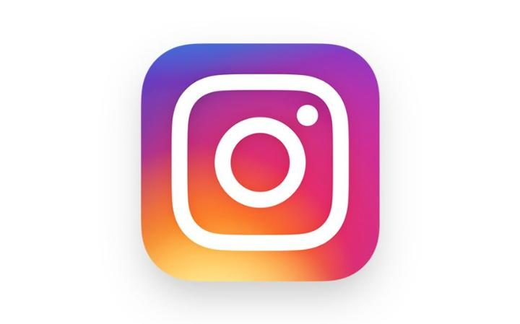 @adidasgr @adidasgr
Περισσότερες πληροφορίες σχετικά με την adidas μπορείτε να βρείτε εδώ: http://news.adidas.com/GR

Για περισσότερες πληροφορίες μπορείτε να επικοινωνείτε:

adidas: Νίκη Ζαφείρη, Jr. Manager, Newsroom & Publishing
T: 210 8930800, e-mail: niki.zafeiri@adidas.com

Asset Ogilvy: Λίλιαν Δανού, Senior Communications Manager,
T: 210 6660474, e-mail: lilian.danou@assetogilvy.gr

